Лабораторная работа №2
Цель работы
Развернуть backend-сервер, реализовать базовую маршрутизацию и обеспечить наличие health-check.
1. Структура проекта
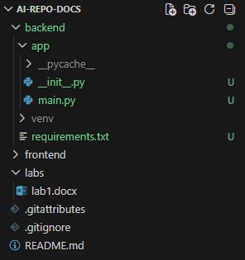
2. Реализация сервера
Код файла main.py:
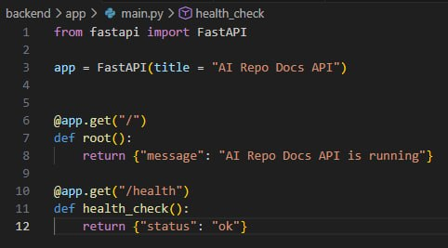
3. Проверка работоспособности
Сервер был запущен с помощью команды:
uvicorn app.main:app --reload
После запуска были проверены следующие маршруты:
1. Главный маршрут "/"
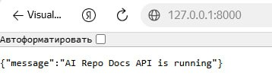
2. Маршрут "/health"
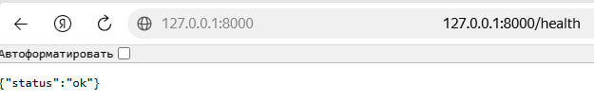
Вывод
В ходе работы был развернут backend-сервер с использованием FastAPI, реализована базовая маршрутизация и добавлен маршрут health-check для проверки состояния сервиса. Сервер успешно обрабатывает запросы и готов к дальнейшему развитию.

